部编版五年级语文下册第三单元测试卷含答案
姓名：___________班级：___________考号：___________
评卷人 | 得分

一、基础百花园。

1．按要求，完成练习。
周末你和同学去黄老师家里做客，看到客厅挂着一幅书法作品，同学脱口而出：妇如至宝。黄老师听了大笑起来。请你将下面的成语按现在的书写习惯，用正楷抄写在田字格里。
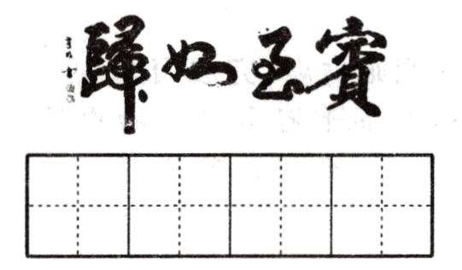
2．给加点字的选择正确的读音，打上“√”。
造诣（zhǐ yì） 总数（shǔ shù） 琵琶（pí bí）
国子监（jiān jiàn） 蜀国（shǔ sǔ） 繁琐（fán fǎn）
传说（chuán zhuàn） 祭祀（yì sì）[来源:学科网]
3．请你给下面的形近字组词，并填入括号里。
燥 噪
（1）房屋里的空气非常（ ），需要种上几盆花来湿润一下空气。
（2）为了减少（ ）的侵扰，我们要多种树。
拨 拔
（3）因为李叔叔工作出色，今年被（ ）为总经理。
（4）今年南方发生洪涝灾害，政府（ ），进行救灾，确保人民生命、财产安全。
4．下面是三幅不同书体的《千字文》，每幅字各有什么特点？正确的一项是（ ）
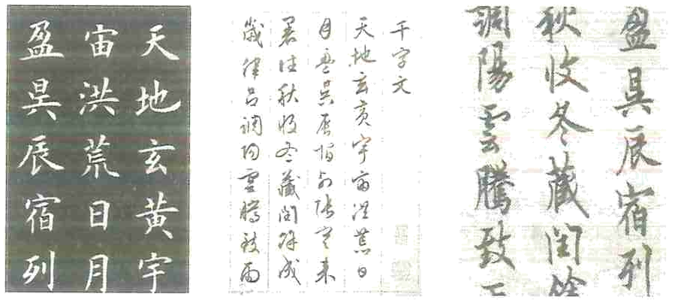
A．流畅淋漓 端庄秀丽 奔放不羁
B．端庄秀丽 流畅淋漓 奔放不羁
C．端庄秀丽 奔放不羁 流畅淋漓
D．奔放不羁 端庄秀丽 流畅淋漓
5．根据具体语境，给“肖”字加上合适的偏旁部首组成新字，并填空。
元（ ）节到了，公园里（ ）售花灯。一盏盏花灯五彩缤纷，形态各异，非常好看！最好看的要数那挂在假山（ ）壁上的“双龙戏珠灯”了。瞧那边，来了两位年轻的姑娘，她们都留着齐耳的短发，发（ ）上还打着漂亮的蝴蝶结，显得特别俊（ ）美丽。一会儿，她们俩的笑声（ ）失在观灯的人群中了。
6．请从括号中选出一个最符合语境的词语，用“√”标出。
（1）唯独书房里那一幅老干虬枝的墨梅图，他分外（珍惜 爱惜 爱护），家人碰也碰不得。
（2）汉字经历了甲骨文、金文、篆书、隶书、楷书等演变过程，是世界上历史最（悠长 悠远 悠久）的文字之一。
（3）病人（冷静 平静 安静）地回答：“沃克医生，眼睛离脑子太近，我担心施行麻醉会影响脑神经。”
7．看图形和汉字的演变过程，写出这个字。
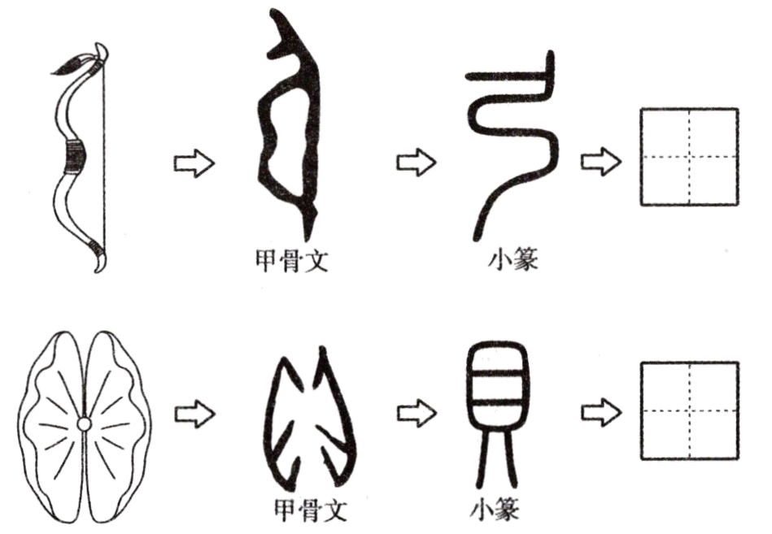
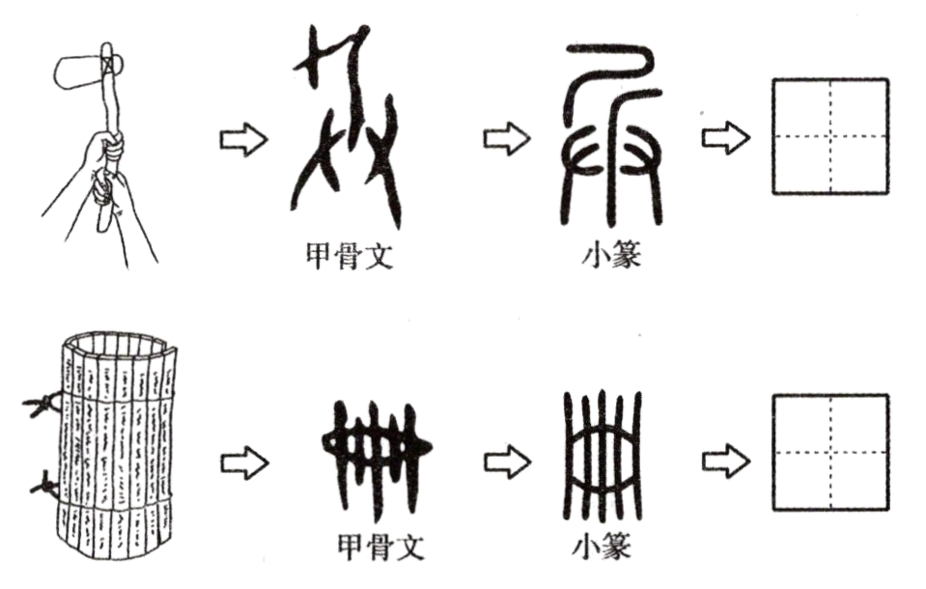
8．上联是“沏茶分得江中月”，下联应该是（ ）
A．一枕花香补妙吟 B．采药抓来岭上云
C．大海扬声潮浪歌
9．根据汉字的表意特点，推测“璞”的意思可能是( )。
A．美丽的女孩 B．一种职业
C．部落首领 D．含玉的石头
10．汉字大约产生于______前，是世界上使用人口最多的文字，曾对______、______等国的文字产生过重要影响。
填入横线上的内容，正确的一项是( )。
A．五千多年 日本 越南 B．四千多年 日本 秦国[来源:学科网ZXXK]
C．四千多年 日本 韩国 D．五千多年 日本 韩国
11．下列词语书写有误的一项是（ ）
A．谐音 随心所浴 信口开合 一清二白
B．偕同 任劳任怨 默默无闻 无私奉献
C．揩油 无拘无束 心驰神往 一马平川
D．楷模 兢兢业业 依依不舍 名声在外
12．一天，东坡在书房看书累了，叫书童到附近静云禅寺老和尚那里借东西，书童问借何物，东坡说：“到时候你就知道，你戴上草帽，穿双木拖鞋，去告诉大师你是来借东西的就可以了。大师一看你就会知道我要借的是什么东西。”你觉得东坡借的是（ ）
A．水 B．杯 C．伞 D．茶

评卷人 | 得分

二、阅读与欣赏。
(一)课外阅读。
传说仓颉创造了文字。仓颉在野外的泥地上看到了鸟的足迹，它们有直有斜有交叉，富有变化，而且每个线条都那么均匀、那么优美。于是他模仿鸟的足迹创造了字的笔画。这是造字的开始。后来，他又根据龟纹、虫蛇、黍稷、山川、草木等的形状或动态，创造了文字。
当仓颉把造的字写给人们看时，大家高兴极了，七嘴八舌地议论着，说这个字躯干弯曲，末梢放纵；那个字两边修长，躯干矮短；这个字外部轻灵，内部紧凑：那个字不方不圆，若行若飞；这个字如龙蛇盘绕，那个字似鹰隼雄立……还有的人评论说，远看这些字，有如鸿鹄群游，________；近看这些字，好像布阵排兵，_______。
就这样，人类最早的文字之一——汉字诞生了。
1．在横线上填上正确的词语。（填序号）
A．井然有序 B．迂回绵延 C．蜿蜒曲折
2．选文最后一段中破折号的作用是（ ）
A．表示解释说明。 B．表示话题的转折。
3．画波浪线道德部分主要运用了______的修辞手法，写出了人们对仓颉所造汉字的高度评价。你还能在下面横线上续写两句吗？
__________________________________________________________
(二)阅读理解
一句歇后语
王小米喜欢说歇后语。他常把一句句歇后语挂在嘴边，有机会就用上一句，什么“门缝里看人——把人看扁”啦，“大热天穿棉袄——不是时候”啦，“一二三五六——没事（四）”啦，张嘴就来。人们听了，都笑着说：“这小米油嘴滑舌的，真逗！”于是，他更得意了，平时说话不管有没有用，总要带上几句。
可是，王小米万万没有想到，歇后语虽然新奇有趣，但是如果不掌握分寸，用它来嘲弄人，就会伤害到别人。
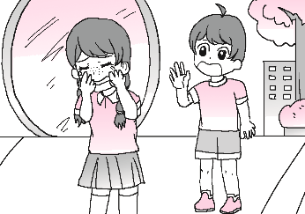
这不，有一次同学们一块儿去游乐园玩，那儿有个哈哈镜，它能把人变成大胖子、瘦猴、弯弯曲曲的长蛇，真有意思。这时候，小米自然又要露一手了。他看见赵红正指着哈哈镜笑，就提高嗓门儿用滑稽的腔调说：“麻子照镜子——个人观点啊！”赵红从小脸上就有几颗褐色的小斑点，大家都盯着她看。小米又慢条斯理地说：“麻子上台——群众观点啊！”引得一阵哄堂大笑。赵红再也忍不住了，捂着脸哭了起来。[来源:Z。xx。k.Com]
气氛一下子变了，大家都愣住了。小米两眼发呆地看着赵红，也想不出什么歇后语来说俏皮话了。这时他才明白，拿歇后语来取笑人家，根本不是幽默有趣。
小米感到非常内疚，羞愧地对赵红说：“对不起，我伤了你的心。和尚头上的虱子——明摆着，是我错了！”
1．短文共有______个歇后语。你认为最有趣的是哪一个？你也用它也写句话吧。
_________________________________________________________
2．赵红听了小米的歇后语，为什么捂着脸哭了起来？
_______________________________________________________
3．想一想，回答问题。
（1）王小米喜欢说歇后语，为什么时候被人夸，有时候又因此要向别人道歉呢？
_______________________________________________________
（2）你知道我们和别人说话时要注意什么吗？
_______________________________________________________
评卷人 | 得分

- 习作大舞台。

1．习作内容。
写一件成长过程中________的事情。
2．习作要求。
要把事情的经过写清楚，还要把自己受到触动、感到长大的那个瞬间写具体，记录当时的_______。
参考答案
一、1．宾至如归
2．yì√ shù√ pí√ jiàn√
shǔ√ fán√ chuán√ sì√
3．干燥 噪音 提拔 拨款
4．C
5．宵 销 峭 梢 俏 消
6．爱惜；悠久；平静
7．弓；贝 ；兵 ；册
8．B
9．D
10．C
11．A
12．D
二、（一）
1．BA
2．A[来源:学§科§网Z§X§X§K]
3．排比 这个字笔画舒展，轻盈飘逸；那个字顿挫有致，方正端谨。
（二）
1．六 一二三五六——没事（四）：东东因为撞倒了小北向他道歉，小北说：“一二三五六——没事（四）！
2．赵红觉得小米在嘲笑她，说她脸上有斑点，伤害了她的自尊。
3．（1）王小米的歇后语有的幽默、有趣，能起到调节气氛的积极作用，但是有的对人有侮辱、调侃的意味，不够礼貌，让人难以接受。
（2）可以说点俏皮话逗大家开心，但不能借机取笑他人，要说明白话、文明话。
三．略

